滨江小六班班级动态
2022.11.17

 晨间来园篇 
应到26人，实到25人，缺勤数：1人，缺勤人：付雨瞳
观察对象：小六班今日来园幼儿
观察目的：幼儿晨间来园几件事的完成情况
观察内容：来园幼儿进班后能有礼貌地打招呼
进班时间——☆来园较早（8：00—8：20） △按时入园（8：20—8：30） ○晚到（8：30之后）
打招呼情况——☆ 主动完成 △提醒后完成 ○未完成
卷水杯情况——☆ 主动完成 △帮助下完成
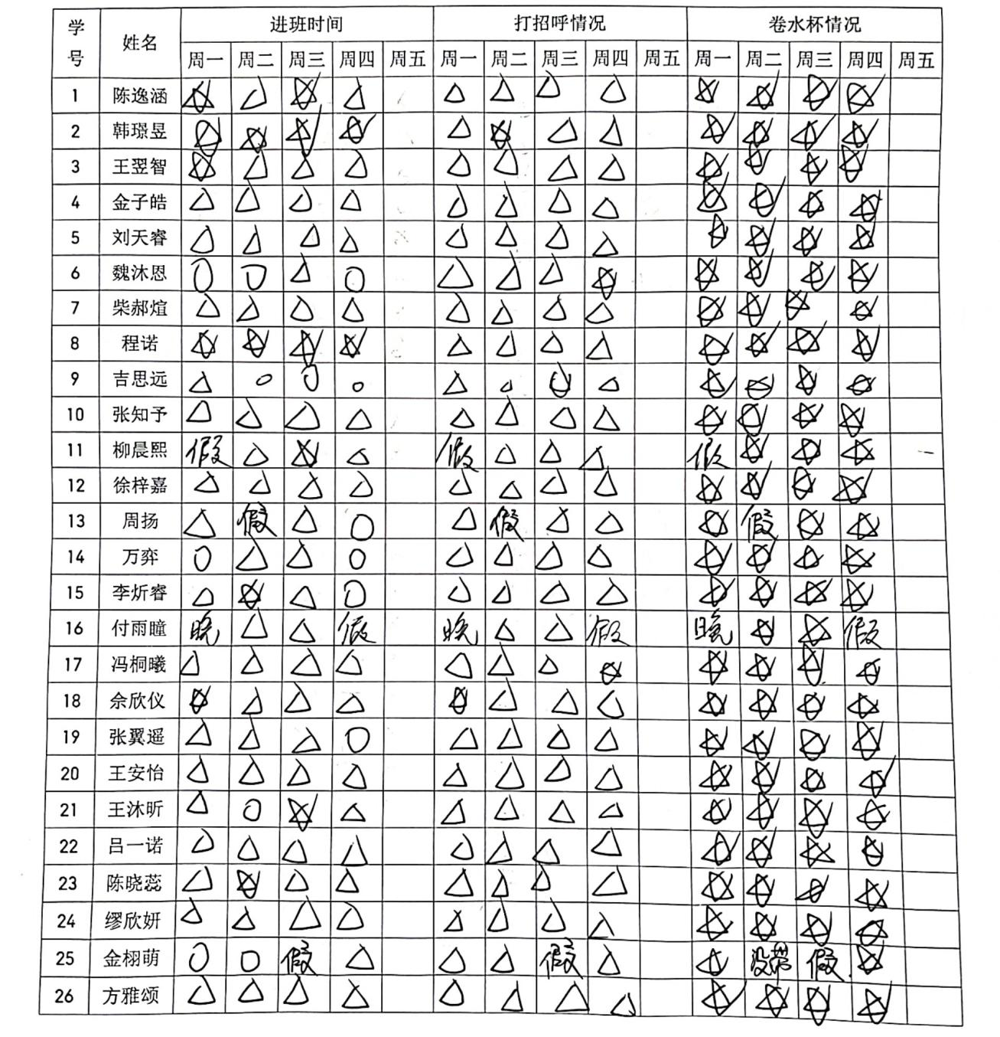
区域游戏篇
区域 | 游戏情况
图书区 | 柴郝煊（阅读绘本、指偶）、程诺（阅读绘本、指偶）、吕一诺（阅读绘本）
益智区 | 万弈（小刺猬摘苹果、穿衣游戏）  金栩萌（小刺猬摘苹果、穿衣游戏）  柳晨熙（小刺猬摘苹果）
美工区 | 缪欣妍、陈晓蕊（彩泥饼干、蚯蚓）  金子皓（彩泥球）、王安怡（彩泥饼干）  陈逸涵（涂色西瓜）、刘天睿（涂色苹果）
建构区 | 吉思远、张翼遥、王翌智（木头积木建构，中途积木倒塌，整理积木）  李炘睿、魏沐恩（乐高积木建构）
娃娃家  （角色区） | 张知予、王沐昕（厨师烧菜）  徐梓嘉（照顾娃娃）
自然拼搭区 | 无
科探区 | 佘欣仪（神奇的放大镜）  韩璟昱、方雅颂（动物找尾巴）
万能工匠区 | 周扬（自行车）、冯桐曦（秋千）

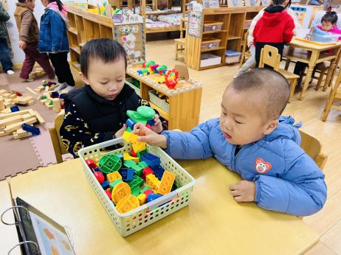
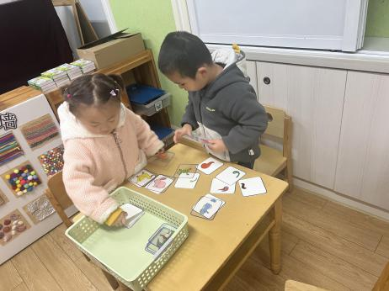
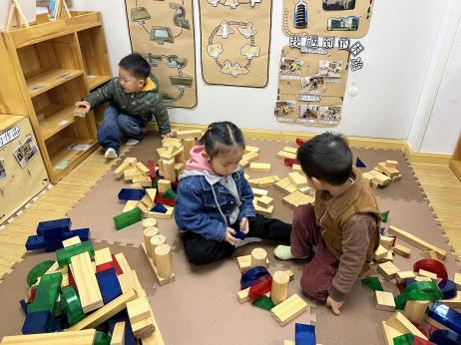
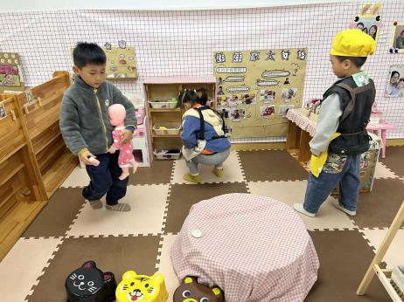
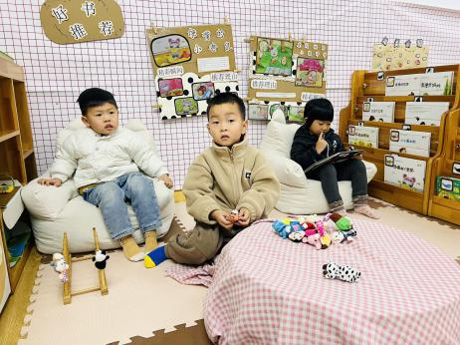
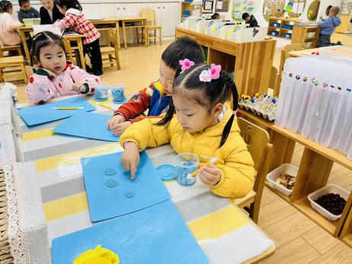
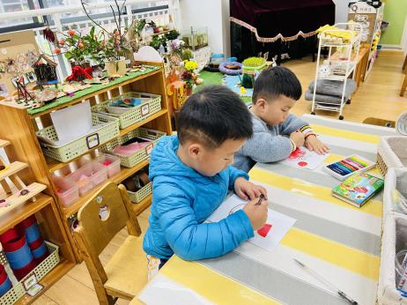
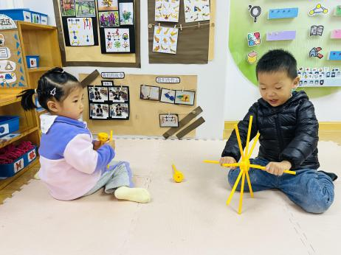
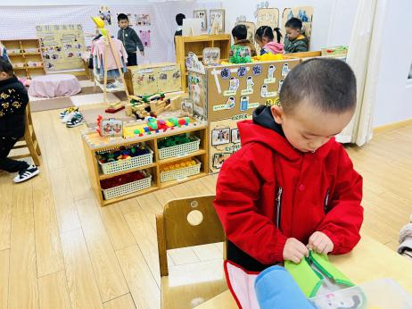

学习活动篇
活动名称：科学《菊花》
本次活动是一节观察认知类的科学活动。菊花是秋天开放的一种花朵，菊花的花朵大小和形状各有不同，有单瓣，有重瓣；有扁形，有球形；有长絮，有短絮，有平絮和卷絮；有空心和实心；有挺直的和下垂的，式样繁多，品种复杂，特征也很鲜明，适合小班幼儿一起观察和发现。本次活动旨在引导幼儿从花朵、叶子、茎等有序地观察菊花。
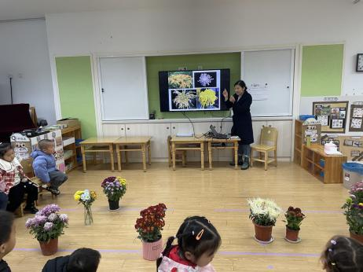
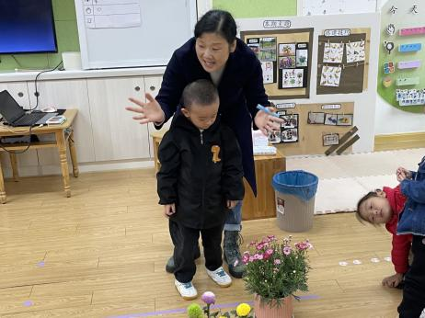
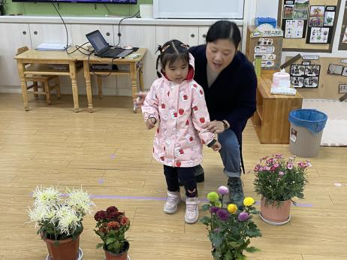

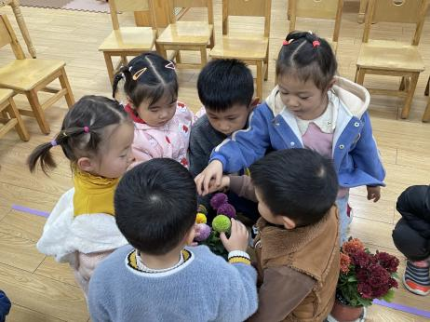
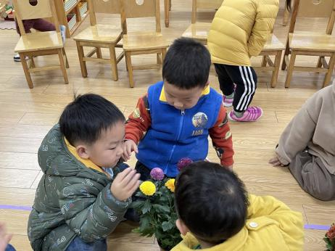
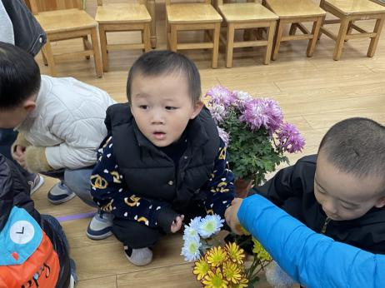

活动中，宝宝们用各种感官观察菊花的外形特征，用眼睛观察到菊花的颜色、形状，认识了花瓣、花蕊、花茎和叶子，用小手摸一摸感觉菊花软软的，用鼻子闻一闻还有一股香味，接着还拓展认识了一些菊花的种类：龙爪菊、乒乓菊、雏菊，最后了解了菊花的作用：美化环境，菊花可以泡茶喝，菊花可以减少眼睛的疲劳，有的菊花可以做药，有消炎的作用，它的香味能治头痛。

一日生活活动篇

午餐：扬州炒饭、木耳茶树菇鸡汤
午点：肉末青菜粥
进餐注意事项：
- 进餐时，小组成员去洗手，自己端饭菜。
- 吃饭的时候小肚皮要靠着桌子坐，这样才不容易摔跤；饭米粒也不会掉在地上，只会掉在桌上，眼睛看见就能捡起来；
- 吃饭的时候嘴巴要对着碗吃，饭靠着自己，菜靠着碗，小手扶着碗，要把它扶得紧紧的，这样碗就不会掉下去了。一口饭、一口菜，把饭菜都吃完，去端汤喝；
- 吃饭时请安静用餐，防止食物呛到气器。
- 进餐结束后洗手、漱口、擦嘴。
观察对象：小六班今日来园幼儿
观察目的：具有良好的生活习惯与生活能力
观察内容：
- 三净：做到桌面、地面、着装干净，都能做到☆；部分做到△；不能做到○
- 进餐情况：均吃完☆；大部分吃完△；剩的较多○
- 午睡情况：快速入睡☆；入睡较晚△；没有入睡○
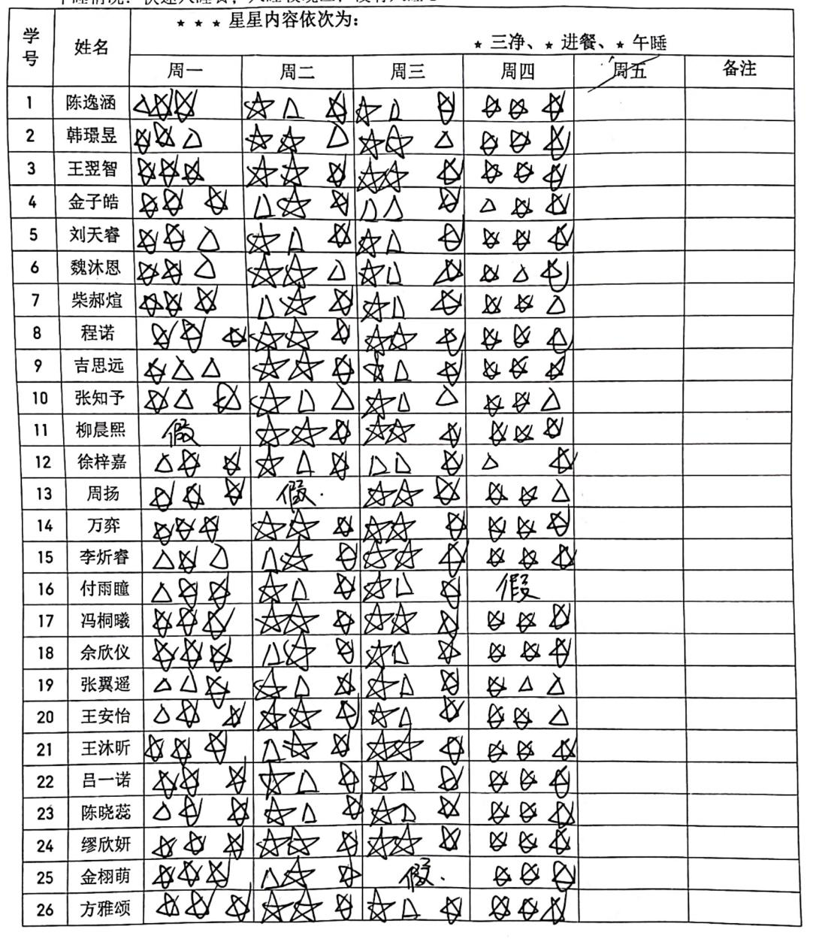

家园配合
1.目前是手足口、病毒性咽峡炎、水痘等传染病的高发季节，我们在园每天都会坚持做好晨午晚检工作，关注孩子身体的健康状况，加强消毒，请家长们在家也经常检查幼儿的躯干、口腔等，发现问题及时就诊，及时报告。
2.养成早睡早起的好习惯，督促宝宝准时入园，确保宝宝能参与区域游戏。
3.还不太会穿拉链衫宝宝要在家多多练习哦，后期我们会开展自理能力的比赛。

